Винные дни в Ереване
5 дней/4 ночей

Винные Дни Еревана - туристический фестиваль в Армении. Кроме местных жителей, он включает в себя посетителей из разных стран мира.Мероприятие проводится ежегодно в первую неделю июня. 2022 год — 3, 4, 5 июня на улицах Сарьяна, Московяна и Туманяна. Особенностью праздника является большое количество представленных видов вин от армянских и арцахских виноделов. Посетители имеют возможность продигустировать около 250 видов вин из армянских эндемичных сортов винограда. Ключевым элементом для дигустации вин является наличие у гостей специального пакета, в который входит эксклюзивный бокал вина, брошюру, включающую информацию о представленных виноделах. За пять лет (2017-2021 гг.) в мероприятии приняли участие 117 виноделов.
Помимо дигустации вин, также есть гастрономические павильоны, где посетители могут попробовать блюда армянской, а также мировой кухни и ассортимент сыров. Мероприятие сопровождается многожанровой музыкой в исполнении армянских бендов, музыкантов и DJ-ев.
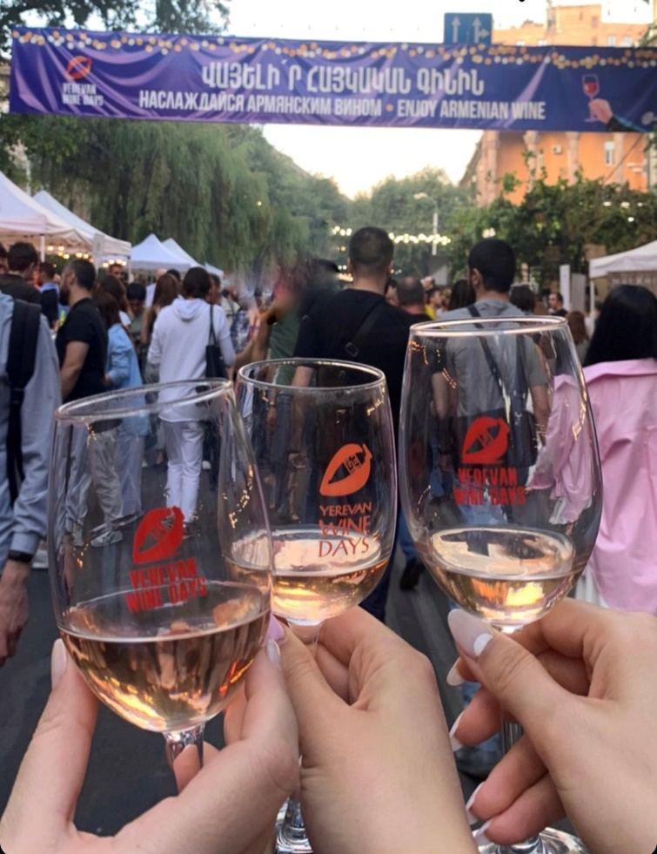
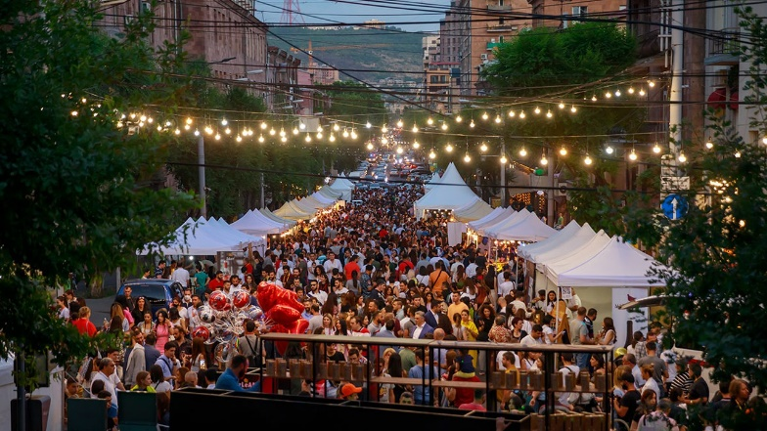

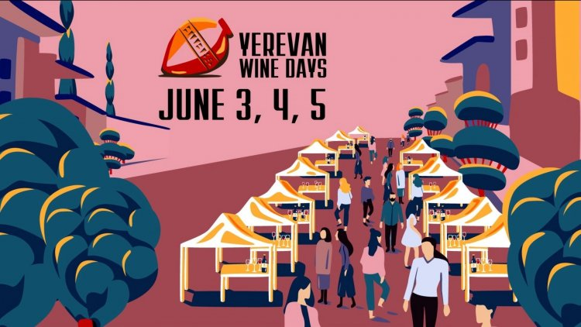

День 1./02.06.2022/Прилет в Ереван / Пешая экскурсия по Еревану
Прилет в Ереван. Размещение в отеле.Встреча с гидом в отеле. Посещение Площади Республики Армении, Статуя «Мать Армения» в парке победы,Здание Оперы и Балета, Лебединое озеро, Каскад, Музей Гафесчян. Размещение в отеле Еревана .Ночь в отеле Еревана.
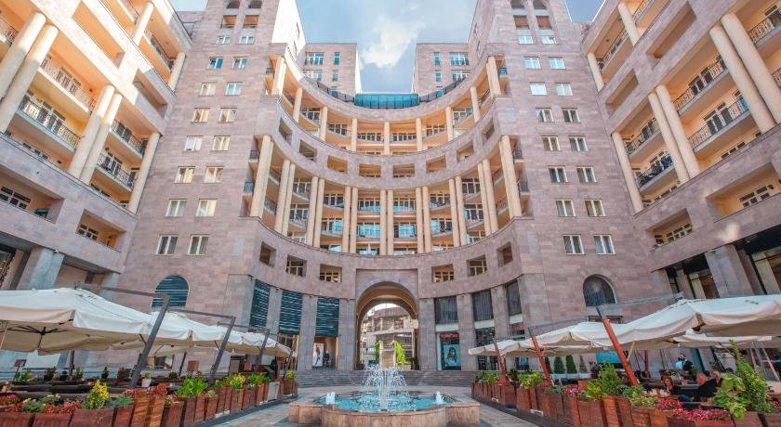
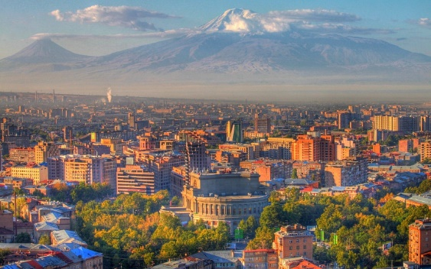

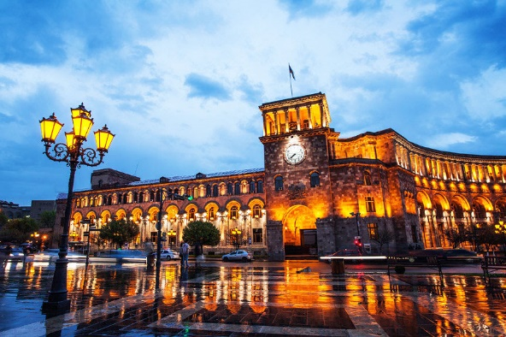
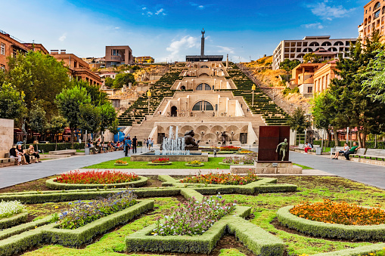

День 2/03.06.2022/ Ереван–Гарни-Симфония камней-Гегард-Ереван

Арка “Егише Чаренц”, монастырь Гегард, храм Гарни, “Симфония камней”, традиционный обед

Завтрак в отеле.Отправление в языческий храм Гарни. Храм построен в 1-ом веке и посвящён древнеармянскому богу солнца Михру. Храм состоит из 24 колонн, которые символизировали 24 часа дня. Посещение Гарнийского ущелья "Симфония камней" .Симфония Камней — это базальтовые скалы в форме прямых труб и высотой около 100м. Называются симфонии, так-как издали напоминают орган. Такие скалы образуются при резком застывании лавы: такая форма оказывается энергетически выгодной. Особенно много таких скал в ущелье реки Азат, которое внесено в список объектов ЮНЕСКО.
Далее переезд в монастырский комплекс Гегард (начало 4-го века), который внесён в список объектов Всемирного культурного наследия ЮНЕСКО.Монастырь Гегард - неподражаемый шедевр армянской архитектуры 13-го века. Далее возвращение в Ереван.Свободное Время. Празднование винных дней в Ереване.
Ночь в отеле Еревана.
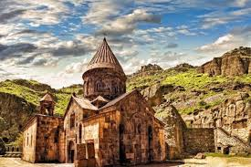
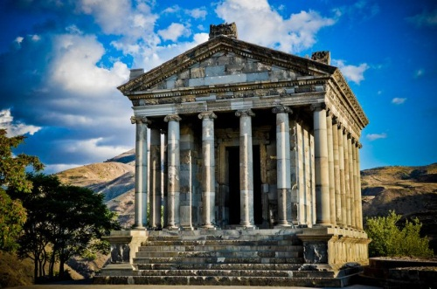

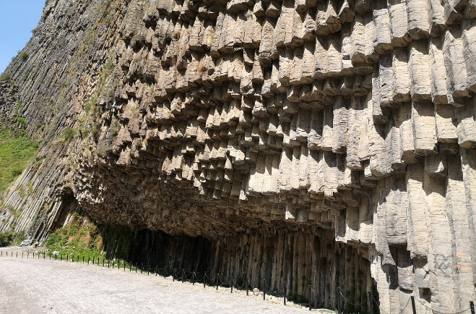

День 3. /04.06.2022/ Ереван-Сагмосаванк-Буквенный парк -Ереван Монастырь Сагмосаванк, Памятник Армянскому Алфавиту, традиционный обед

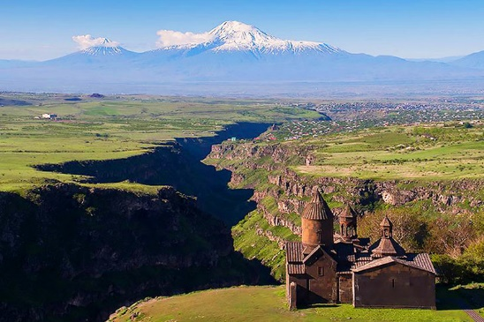
Завтрак в отеле.Отправление в Монастырь Сагмосаванк — монастырь находится на восточной окраине села Сагмосаван Арагацотнского района Армении. В гаваре Арагацотн исторической области Айрарат Армении.Сагмосаванк расположен над высоким ущельем у реки Касах. Церковь Сион в этом монастыре (1215), и церковь Святого Карапета в Ованаванке (1216—1235) были основаны князем Айрарата Ваче Вачутяном. Они принадлежат к одному типу, имеющему роскошный крест и высокие купола. Храмы имеют несколько куполов, что отражается снаружи.

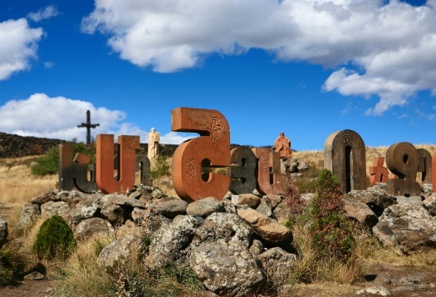
Буквенный парк представляет собой небольшую по площади равнину, на которой представлены все буквы армянского алфавита, высеченные из туфа, каждая величиной в человеческий рост. Буквы друг от друга отличаются художественным оформлением. Естественно разбросанные на плоскости среди вулканических камней они как бы вырастают из далекого прошлого. Советуем Вам сделать на память оригинальную фотографию со своей буквой - первой буквой Вашего имени.
Возвращение в Ереван.
Празднование винных дней в Ереване.Ночь в отеле.

День 4. Ереван -Эчмиадзин - Звартноц – Ереван

Эчмиадзин ( Св. Рипсиме, Св. Гаяне, Кафедральный Собор, Музей-сокровищница), храм Звартноц, традиционный обед

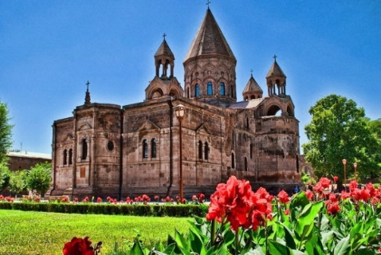
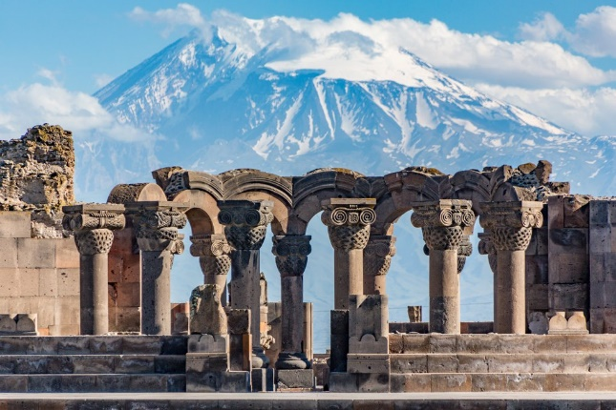
Завтрак в отеле. Встреча с гидом. Трансфер в фруктовый рынок. Отправление в Эчмиадзин.Кафедральный собор,который известен как центр Армянской апостольской церкви и по праву считается одним из древнейших христианских храмов в мире. Легенда гласит, что именно здесь Иисус Христос сошёл с небес, чтобы показать то место, где должна быть построена церковь. Далее посещение храма Звартноц- объект всемирного наследия ЮНЕСКО. Звартноц, также известный как «Храм Бдящих Ангелов». Возведенное с подачи католикоса Нерсеса III здание заложило основу для нового архитектурного направления. К сожалению, храм простоял всего 300 лет. Возвращение в Ереван. Далее возвращение в отель.Свободное Время.
Празднование винных дней в Ереване.Ночь в отеле Еревана.

День 5 Вылет.
Выписка из отеля.Трасфер в аэропорт.Вылет.

Цена включает:
- Размещение в Отеле Еревана / 5дней/4ночей/
- Завтраки в отеле
- Транспорт по программе
- Обеды
- Трансфер аэропорт-отель-аэропорт
- Экскурсии по программе
- Русскоговорящий гид по программе
- Входные билеты в места посещений
- Вода /1 бутылка воды на 1 человека в день/

Цена Не включает:
- Доплата за одноместное размещение:
- Доп. Ночь в отеле
- Авиаперелет
- Мед-страховка
- Чаевые
- Другие услуги не указанные выше

